데이터 설계 · 작성 양식
테이블 이름 정의
클라우드캡스톤디자인2 · 6주차
조 | 5조 | 대상 프로세스 | 1-1 ~ 7-4 (26개)
작성일 | 2026-10-07 | 작성자 | 김태현

이 문서는 데이터 설계의 첫 단계(테이블 이름 정의)만 다룹니다. 통폐합·관계·타입은 각각 테이블설계(개념)·테이블설계(논리)·테이블설계(물리) 문서를 따로 참고하세요. 새로 그리지 말고, 어제까지 그린 이벤트설계도 위에 이어서 그리세요.
1층 시작·종료=타원 | 처리=사각형 | 분기=마름모 | 데이터=둥근 사각형 2층 이벤트=육각형(분홍) 3층 테이블=헤더 달린 사각형(teal, 이름만이면 속만 채운 작은 박스) | 참조=teal 점선 | 관계(키)=진한 남색 실선
데이터 설계도 (여기에 이벤트설계도를 이어서 그리고, 하루 동안 3층을 계속 보강하세요)
프로세스 대분류(1~7)별로 1~2층 설계도 위에 3층 테이블(1차: 이름만)을 얹었다. teal 채움 박스 = 그 프로세스에서 처음 나오는 테이블, teal 점선 박스 = 앞선 프로세스에서 이미 나온 테이블의 참조.
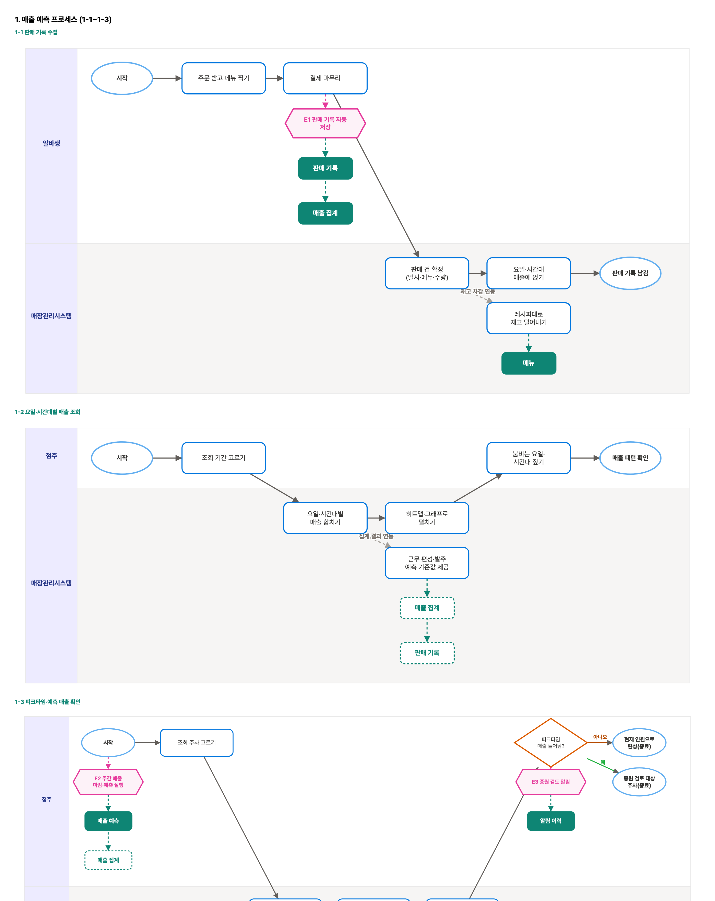
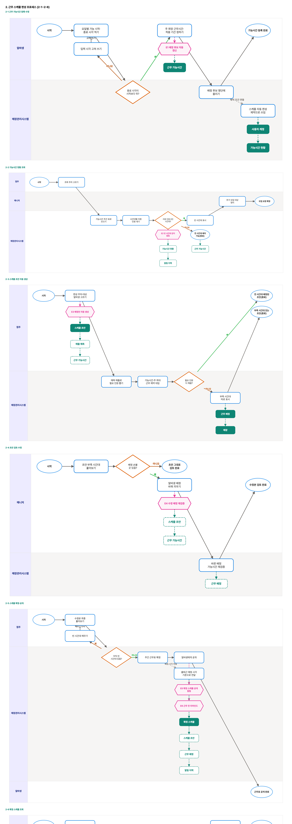
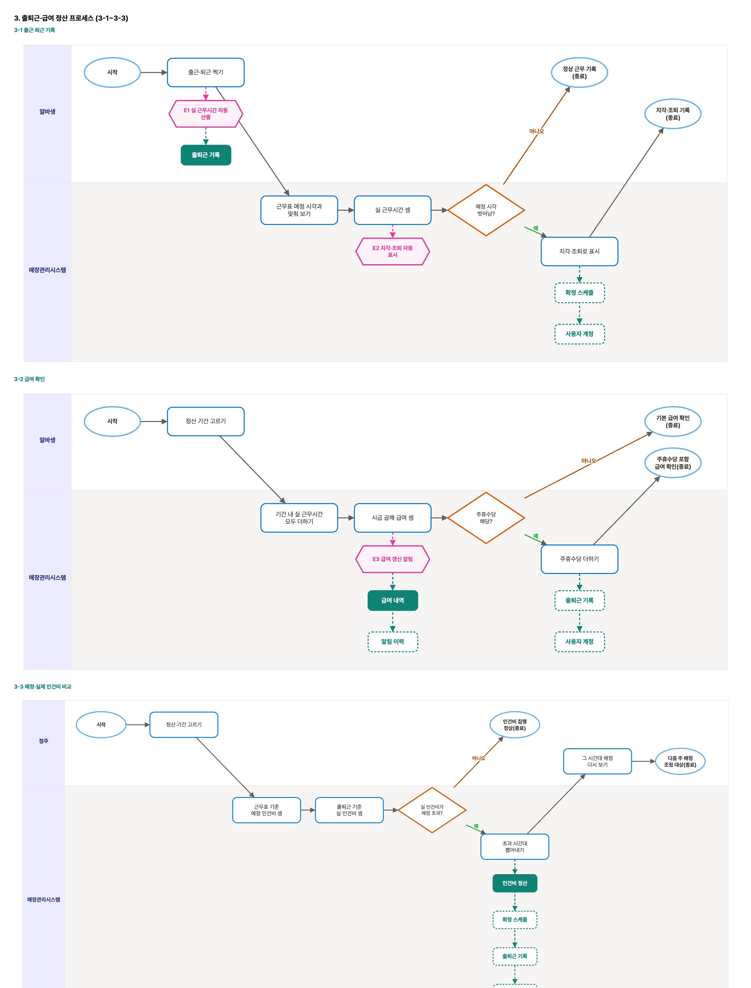
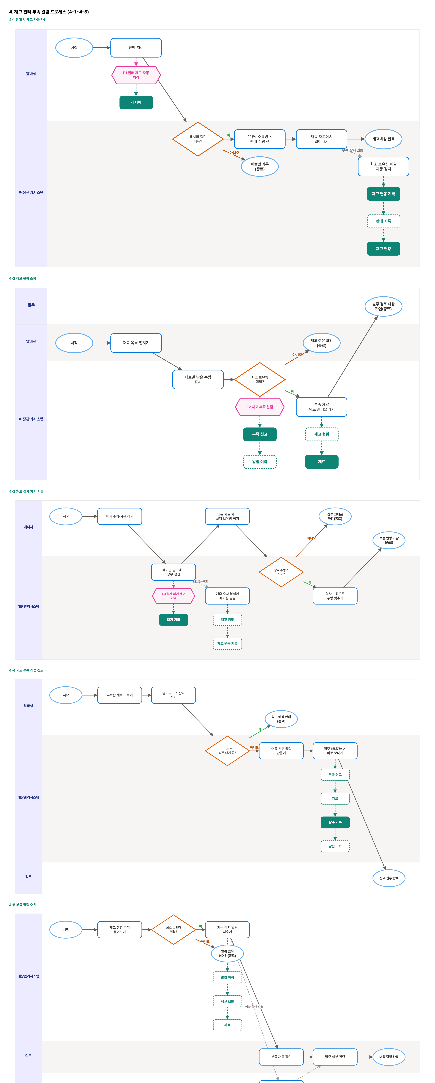
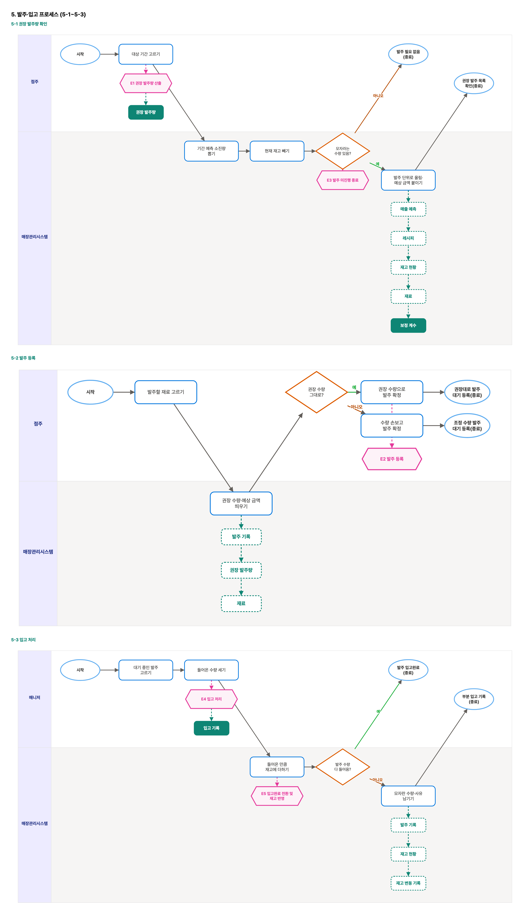
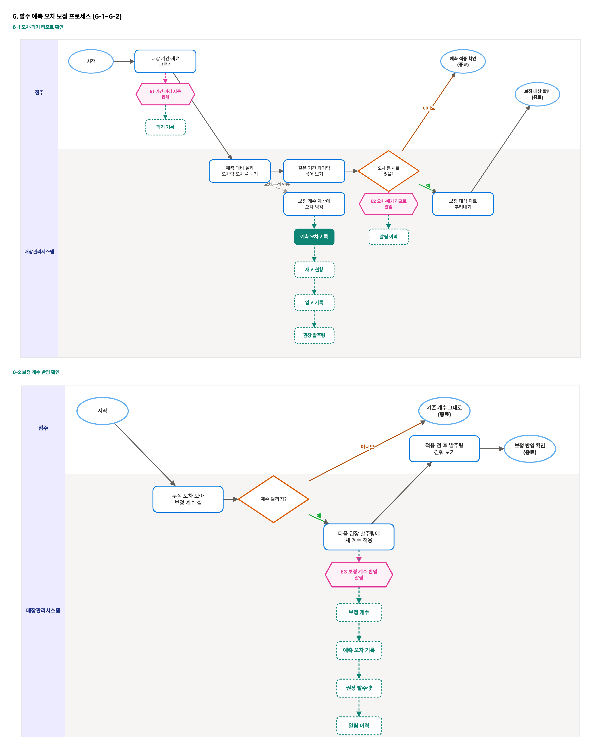
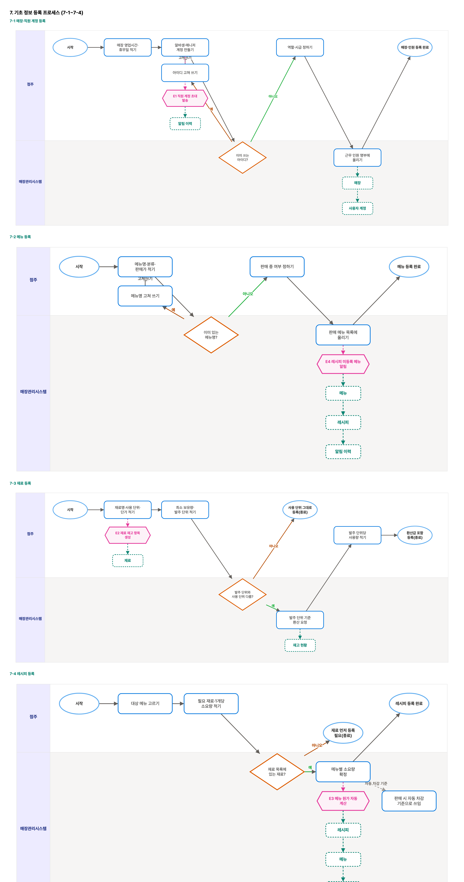

테이블 이름 정의
프로세스 목록을 처음부터 끝까지 훑으면서, 프로세스마다 그 프로세스에서 다루는 데이터를 보고 테이블이 될 만한 이름을 찾으세요. 프로세스 아래에 그 프로세스에서 나온 테이블 이름과 한 줄 설명을 적습니다. 속성(필드)·키·타입은 다음 단계에서 정리합니다. 같은 대상을 팀원마다 다른 이름으로 적어도 괜찮습니다(다음 단계인 테이블 정리에서 맞춥니다). 프로세스가 N개면 테이블도 N개 안팎으로 나와야 합니다 — 테이블이 하나도 안 나온 프로세스가 있으면 다시 살펴보세요.
프로세스 01: 1-1 판매 기록 수집
테이블 이름 | 테이블 설명
판매 기록 | 결제 건마다 판매 일시·메뉴·수량·판매 금액을 저장
메뉴 | 주문 시 찍는 메뉴와 판매가 참조
매출 집계 | 판매 금액을 해당 요일·시간대 매출에 누적

프로세스 02: 1-2 요일·시간대별 매출 조회
테이블 이름 | 테이블 설명
매출 집계 | 요일·시간대별 매출액·주문 건수를 조회
판매 기록 | 집계의 원본이 되는 결제 건 기록

프로세스 03: 1-3 피크타임·예측 매출 확인
테이블 이름 | 테이블 설명
매출 예측 | 다음 주 시간대별 예측 매출과 피크타임 저장
매출 집계 | 주간 마감 시 확정 집계와 예측의 기준값
알림 이력 | 증원 검토 알림 발송 기록

프로세스 04: 2-1 근무 가능시간 등록·수정
테이블 이름 | 테이블 설명
근무 가능시간 | 알바생별 요일 근무 가능 시작·종료 시각과 주 희망 근무시간
사용자 계정 | 가능시간을 등록하는 알바생 정보
가능시간 현황 | 저장 시 갱신되는 배정 후보 명단·시간대별 지원 인원

프로세스 05: 2-2 가능시간 현황 조회
테이블 이름 | 테이블 설명
가능시간 현황 | 시간대별 지원 인원 수와 빈 시간대
근무 가능시간 | 현황을 만드는 알바생별 가능시간
알림 이력 | 빈 시간대 추가 모집 알림 기록

프로세스 06: 2-3 스케줄 초안 자동 생성
테이블 이름 | 테이블 설명
스케줄 초안 | 주차별 자동 생성 배정안과 부족 시간대 표시
근무 배정 | 초안에 들어가는 개별 배정(누가·언제)
매출 예측 | 필요 인원 산출 기준이 되는 시간대별 예측 매출
근무 가능시간 | 배정 제약 조건(가능시간·주 최대 근무시간)
매장 | 편성 범위를 정하는 영업시간

프로세스 07: 2-4 초안 검토·수정
테이블 이름 | 테이블 설명
근무 배정 | 매니저가 바꿔 끼운 배정과 수정 여부
스케줄 초안 | 검토 대상 초안과 부족 시간대
근무 가능시간 | 수정 배정 재검증 기준

프로세스 08: 2-5 스케줄 확정·공개
테이블 이름 | 테이블 설명
확정 스케줄 | 확정·공개된 주차 근무표(출퇴근 예정 시각 포함)
스케줄 초안 | 확정 직전 최종 검토 대상(빈 시간대 확인)
근무 배정 | 확정되는 개별 배정
알림 이력 | 공개 알림·근무 전 리마인드 기록

프로세스 09: 2-6 확정 스케줄 조회
테이블 이름 | 테이블 설명
확정 스케줄 | 공개 여부 확인과 본인 근무 일자·시각 조회
근무 배정 | 같이 일하는 인원 표시
사용자 계정 | 조회하는 알바생 본인 정보

프로세스 10: 3-1 출근·퇴근 기록
테이블 이름 | 테이블 설명
출퇴근 기록 | 출근·퇴근 시각, 실 근무시간, 지각·조퇴 여부
확정 스케줄 | 지각·조퇴 판정 기준이 되는 예정 시각
사용자 계정 | 출퇴근을 찍는 알바생 정보

프로세스 11: 3-2 급여 확인
테이블 이름 | 테이블 설명
급여 내역 | 근무 건별 급여와 주휴수당 해당 여부
출퇴근 기록 | 기간 내 실 근무시간 합산 원본
사용자 계정 | 급여 계산에 쓰는 시급
알림 이력 | 급여 갱신 알림 기록

프로세스 12: 3-3 예정·실제 인건비 비교
테이블 이름 | 테이블 설명
인건비 정산 | 예정 인건비와 실제 인건비, 초과 시간대
확정 스케줄 | 예정 근무시간 기준 인건비 계산 원본
출퇴근 기록 | 실 근무시간 기준 인건비 계산 원본
사용자 계정 | 인건비 계산에 쓰는 시급

프로세스 13: 4-1 판매 시 재고 자동 차감
테이블 이름 | 테이블 설명
재고 변동 기록 | 판매 차감 등 재료별 재고 증감 내역
판매 기록 | 차감을 일으키는 판매 메뉴·수량
레시피 | 메뉴 1개당 재료 소요량
재고 현황 | 차감 후 재료별 현재 수량

프로세스 14: 4-2 재고 현황 조회
테이블 이름 | 테이블 설명
재고 현황 | 재료별 현재 수량, 최종 갱신 일시, 부족 여부
재료 | 부족 판정 기준인 최소 보유량
부족 신고 | 알바생 수동 신고 내역
알림 이력 | 재고 부족 알림 기록

프로세스 15: 4-3 재고 실사·폐기 기록
테이블 이름 | 테이블 설명
폐기 기록 | 폐기 수량·사유와 실사 보정 수량
재고 현황 | 폐기·실사 결과를 반영한 현재 수량
재고 변동 기록 | 폐기·실사 보정으로 생긴 증감 내역

프로세스 16: 4-4 재고 부족 직접 신고
테이블 이름 | 테이블 설명
부족 신고 | 알바생이 직접 올린 재료 부족 신고(재료, 신고자)
재료 | 신고 대상 재료
발주 기록 | 이미 발주 대기 중인지 확인
알림 이력 | 수동 신고 알림 기록

프로세스 17: 4-5 부족 알림 수신
테이블 이름 | 테이블 설명
알림 이력 | 자동 감지·수동 신고 알림의 종류·수신자·발생 경로
재고 현황 | 주기 점검 대상 현재 수량
재료 | 미달 판정 기준인 최소 보유량

프로세스 18: 5-1 권장 발주량 확인
테이블 이름 | 테이블 설명
권장 발주량 | 재료별 권장 발주 수량과 예상 금액
매출 예측 | 대상 기간 예측 소진량 산출 기준
레시피 | 예측 판매량을 재료 소진량으로 바꾸는 소요량
재고 현황 | 예측 소진량에서 빼는 현재 재고
재료 | 발주 단위·단가
보정 계수 | 권장 발주량에 적용하는 보정값

프로세스 19: 5-2 발주 등록
테이블 이름 | 테이블 설명
발주 기록 | 발주 수량, 권장량 대비 조정 여부, 상태(대기)
권장 발주량 | 발주 기준이 되는 권장 수량
재료 | 발주할 재료와 발주 단위

프로세스 20: 5-3 입고 처리
테이블 이름 | 테이블 설명
입고 기록 | 실제 입고 수량과 발주 수량 대비 차이
발주 기록 | 대기 중 발주 조회와 입고완료 상태 전환
재고 현황 | 입고 수량을 더한 현재 수량
재고 변동 기록 | 입고로 생긴 증가 내역

프로세스 21: 6-1 오차·폐기 리포트 확인
테이블 이름 | 테이블 설명
예측 오차 기록 | 기간별 예측 대비 실제 소진량, 오차량·오차율, 폐기량
재고 현황 | 기초·기말 재고
입고 기록 | 기간 내 입고량
폐기 기록 | 기간 내 폐기량
권장 발주량 | 비교 대상 예측값
알림 이력 | 오차·폐기 리포트 알림 기록

프로세스 22: 6-2 보정 계수 반영 확인
테이블 이름 | 테이블 설명
보정 계수 | 재료별 보정 계수와 반영 전·후 값
예측 오차 기록 | 보정 계수 계산에 쓰는 누적 오차
권장 발주량 | 새 계수를 적용해 다시 계산되는 발주량
알림 이력 | 보정 계수 반영 알림 기록

프로세스 23: 7-1 매장·직원 계정 등록
테이블 이름 | 테이블 설명
매장 | 매장 기본 정보와 영업시간·휴무일
사용자 계정 | 점주·매니저·알바생 계정, 역할, 시급, 초대 상태
알림 이력 | 직원 계정 초대 발송 기록

프로세스 24: 7-2 메뉴 등록
테이블 이름 | 테이블 설명
메뉴 | 메뉴명, 분류, 판매가, 판매 여부
레시피 | 레시피 미등록 메뉴 확인
알림 이력 | 레시피 미등록 메뉴 알림 기록

프로세스 25: 7-3 재료 등록
테이블 이름 | 테이블 설명
재료 | 재료명, 단위·발주 단위·환산값, 단가, 최소 보유량
재고 현황 | 새 재료 등록 시 수량 0으로 생성되는 재고 항목

프로세스 26: 7-4 레시피 등록
테이블 이름 | 테이블 설명
레시피 | 메뉴별 사용 재료와 1개당 소요량
메뉴 | 레시피를 거는 대상 메뉴와 원가·원가율
재료 | 레시피에 쓰는 재료와 단가

